

**QUALIDADE DE SOFTWARE**

Bruno da Silva Nunes

Análise de Qualidade

Lisboa

2022

# RESUMO

O Apple iPhone 14 Pro Max é um smartphone iOS com características inovadoras que o tornam uma excelente opção para qualquer tipo de utilização, representando um dos melhores dispositivos móveis já feitos. As funcionalidades oferecidas pelo Apple iPhone 14 Pro Max são muitas e todas top de linha. Enfatizamos a excelente memória interna de 1000 GB mas sem a possibilidade de expansão.

A excelência deste Apple iPhone 14 Pro Max é completada por uma câmera de 48 megapixels que permite tirar fotos fantásticas com uma resolução de 8000x6000 pixels e gravar vídeos em 4K a espantosa resolução de 3840x2160 pixels.

# SUMÁRIO

1. RESUMO 2

2. SUMÁRIO 3

3. INTRODUÇÃO 4

4. O PROJETO 5

4.1 Detalhes do produto ou serviço 5

4.2 Tabela de Análise 5

4.3 Relatório 6

4.4 Evidências 7

4.5 Onde encontrar 8

5. CONCLUSÃO 8

6. REFERÊNCIAS BIBLIOGRÁFICAS 8

# INTRODUÇÃO

A introdução da última geração de dispositivos da Apple prova que a gigante da tecnologia está largamente concentrada nos pequenos detalhes. Os novos smartphones foram atualizados em vários aspetos: câmaras melhoradas, mais capacidade de processamento, e novas funcionalidades - mas as melhorias mais consequentes estão nos tipos de detalhes que irá notar durante a utilização diária.

# O PROJETO

O Apple iPhone 14 Pro é sem dúvida o mais excitante dos quatro novos modelos do iPhone 14. Ele tem um novo design, atualizações de câmera, atualizações de processador e melhorias de exibição, além da característica Dynamic Island ser muito legal. Todas estas atualizações e mudanças fizeram com que o iPhone 14 Pro fosse o melhor iPhone que a empresa já fez e o Pro é agora definitivamente Pro. Este é um dispositivo fantástico e entrega o modelo do iPhone 14 para compra, bem como, possivelmente, o smartphone emblemático do ano..

## Detalhes do produto ou serviço

|  |  |
| --- | --- |
| **Nome do produto ou serviço:** | **Iphone 14 Pro Max** |
| **Fabricante:** | **Apple** |
| **Tempo de uso:** | 1 mês de uso |

## Tabela de Análise

|  |  |  |
| --- | --- | --- |
| **Característica** | **Sua percepção** | **Referência da evidência [caso tenha]** |
| **Usabilidade:** | Testar os novos iPhones foi uma experiência diferente para mim.Os novos smartphones foram atualizados em vários aspectos: câmeras melhoradas, mais capacidade de processamento, e novas funcionalidades. |  |
| **Matéria prima:** | Aço inoxidável na estrutura e vidro na traseira, partes dos acabamentos brilhantes deixa muitas marcas de impressões digitais, mas ao toque já percebesse que existe muita qualidade no material |  |
| **Performance:** | Apple A16 Bionic benchmarks mostram um aumento de 28% no desempenho da GPU em relação à A15 Bionic | Ex. Imagem 2 |
| **Design:** | O Apple iPhone 14 Pro Max possui uma estrutura de aço inoxidável de grau cirúrgico, traseira de vidro e oferece uma qualidade de construção sólida e super -premium. Há também um design renovado | Ex. Imagem 1 |
| **Prós / Contra** | Prós:  Design Premium  Grande visor  Ilha Dinâmica é legal  Excelente desempenho  Ótimos resultados de câmera  Duração da bateria sólida | Contra:  Caro  Pesado  Será muito grande para alguns |

## Relatório

O Apple iPhone 14 Pro Max funciona com o mais recente chipset A16 Bionic, que oferece um aumento de desempenho em comparação com o A15 com o qual o iPhone 14 Plus padrão funciona. Tudo é amanteigado, com o iPhone 14 Pro Max lidando bem com multi-tarefas, bem como com características mais exigentes.

Todo acabamento é bem premium como já esperado nos dispositivos da Apple, com materiais sólidos, o seu novo design renovado, com estruturas de aço inoxidável e traseira de vidro.

É um dispositivo pesado, mas o peso do Max é algo a que você se acostuma com o tempo.

## Evidências

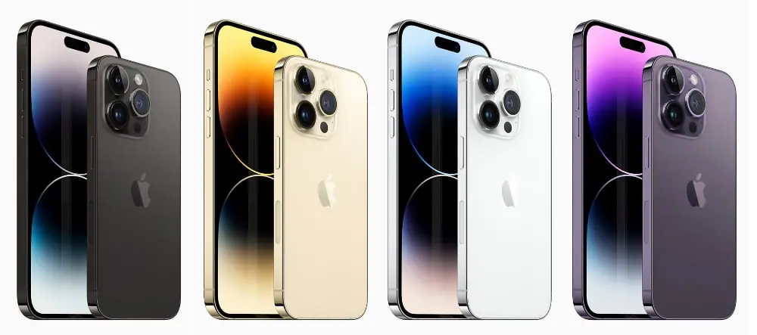  
Imagem 1: Design do Iphone 14 Pro Max

(Quatro cores: Roxo Profundo, Preto, Dourado e Prateado)

Foto:

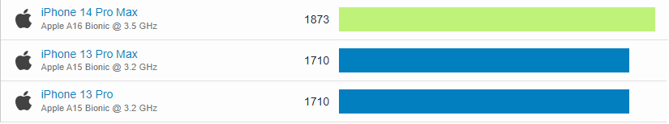

Imagem 2: Desempenho da GPU

## Onde encontrar

<https://www.magazineluiza.com.br/apple-iphone-14-pro-max-128gb-preto-espacial-67-48mp-ios-5g/p/235924800/te/14pm/>

<https://www.magazineluiza.com.br/apple-iphone-14-pro-max-256gb-preto-espacial-67-48mp-ios-5g/p/235925200/te/14pm/>

<https://www.magazineluiza.com.br/apple-iphone-14-pro-max-1tb-prateado-67-48mp-ios-5g/p/235926100/te/14pm/>

<https://www.amazon.com.br/dp/B0BDTQ5RJB/ref=asc_df_B0BDTQ5RJB1672052400000/?creative=380333&creativeASIN=B0BDTQ5RJB&linkCode=asn&tag=zoom1p-20&ascsubtag=c851ff234e114e48ba436f74141aeedf>

<https://www.amazon.com.br/dp/B00H7EJL5C/ref=asc_df_B0BDTQ5RJB1672052400000/?creative=380333&creativeASIN=B0BDTQ5RJB&linkCode=asn&tag=zoom1p-20&ascsubtag=c851ff234e114e48ba436f74141aeedf&th=1>

<https://www.amazon.com.br/dp/B0BDTX7MSC/ref=asc_df_B0BDTQ5RJB1672052400000/?creative=380333&creativeASIN=B0BDTQ5RJB&linkCode=asn&tag=zoom1p-20&ascsubtag=c851ff234e114e48ba436f74141aeedf&th=1>

# CONCLUSÃO

O Apple iPhone 14 Pro Max não é apenas grande em forma, mas tem um grande caráter. Há um design renovado que é realmente impressionante, especialmente neste formato maior, juntamente com melhorias de desempenho, melhorias na bateria, melhorias na câmera, o Always-On Display e o recurso Dynamic Island. Claro, é bastante pesado, muito caro e oferece todas as mesmas características que seu irmão menor, mas é um dispositivo impressionante para aqueles que querem os 0,6 polegadas extras de exibição ou a vida útil da bateria.

# REFERÊNCIAS BIBLIOGRÁFICAS

<https://support.apple.com/kb/SP876?locale=pt_PT>

<https://browser.geekbench.com/ios_devices/iphone-14-pro-max>

<https://www.notebookcheck.info/Ultimo-Apple-A16-Bionic-benchmarks-mostram-um-aumento-de-28-no-desempenho-da-GPU-em-relacao-a-A15-Bionic.651095.0.html>